
机密★启用前
2024年辽宁省初中学业水平考试
生物学试卷
（本试卷共19小题 满分40分 生物学与地理考试时长共90分钟）
注意事项：
1．答卷前，考生务必将自己的姓名，准考证号填写在答题卡上。
2．答选择题时，选出每小题答案后，用2B铅笔把答题卡对应题目的答案标号涂黑。如需改动，用橡皮擦干净后，再选涂其他答案标号。答非选择题时，将答案写在答题卡上。写在本试卷上无效。
3．考试结束后，将本试卷和答题卡一并交回。
一、选择题（本部分共包括15小题，每小题1分。下列每小题只有一个最符合题目要求的选项。）
1. 金鱼和眼镜蛇的主要运动方式分别是（ ）
A. 游泳、爬行 B. 奔跑、飞行
C. 爬行、跳跃 D. 行走、奔跑
2. 下列营养物质中，在口腔内能被分解为麦芽糖的是（ ）
A. 水 B. 脂肪 C. 蛋白质 D. 淀粉
3. 人体血液的组成（成分）中，能吞噬病菌的是（ ）
A. 血浆 B. 白细胞 C. 红细胞 D. 血小板
4. 如图是眼球的结构示意图。图中表示晶状体的是（ ）
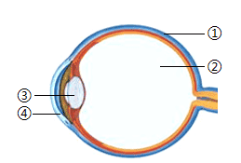
A. ① B. ② C. ③ D. ④
5. 人体内受精卵形成的场所是（ ）
A. 卵巢 B. 输卵管 C. 子宫 D. 阴道
6. 下列内分泌腺中，能分泌生长激素的是（ ）
A 垂体 B. 甲状腺 C. 胰岛 D. 睾丸
7. 下列生物中，属于单细胞生物的是（ ）
A. 青蛙 B. 蝴蝶 C. 变形虫 D. 葫芦藓
8. 涡虫身体（背腹）扁平，有口无肛门。涡虫属于（ ）
A 腔肠动物 B. 扁形动物
C. 环节动物 D. 节肢动物
9. 如图是受精的鸡卵结构示意图。含有细胞核，将来能发育成雏鸡的结构是（ ）
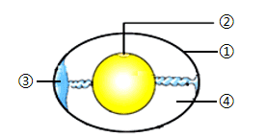
A ①卵壳 B. ②胚盘 C. ③气室 D. ④卵白
10. 接种疫苗能够提高人体对特定传染病的免疫力。接种卡介苗可以预防的传染病是（ ）
A. 结核病 B. 百日咳 C. 白喉 D. 破伤风
11. 墨脱报春是我国科研人员发现的植物新物种。它在5月至6月开花，在7月结出果实，种子外有果皮包被。据此推断，墨脱报春属于（ ）
A. 苔藓植物 B. 蕨类植物
C. 裸子植物 D. 被子植物
12. 下列关于细菌、真菌、病毒与人类生活关系的说法，不正确的是（ ）
A. 利用乳酸菌可制作酸奶
B. 木耳可供人食用
C. 利用酵母菌可制作面包
D. 烟草花叶病毒可使人患麻疹
二、非选择题（本题包括六小题，每空0.5分，共18分）
13. 豌豆是常见的蔬菜。图一是豌豆细胞结构示意图，图二是豌豆根尖结构示意图，图三是豌豆果实图。结合图示回答相关问题。
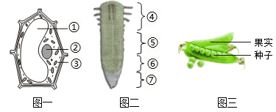
（1）豌豆遗传物质主要存在于图一结构______（填序号）中。
（2）图二⑥中具有分裂能力的细胞群属于______组织。吸收水和无机盐的主要部位是______（填序号）。
（3）图三中豌豆的果实在结构层次上属于______。将豌豆种子播种后长成新植株，这种生殖方式属于______（填“无性”或“有性”）生殖。
（4）与人体的结构层次相比，豌豆植株不具有的结构层次是______。
14. 分析资料，回答相关问题
资料一：我们生活的地球上，自然景观绚丽多彩，既有雄伟挺拔的崇山峻岭、一望无际的大海，又有广阔无垠的平原、星罗棋布的湖泊和纵横交错的河流。不同的地形和不同的气候特点，造就了地球上多种多样的生态系统。
资料二：荒漠生态系统分布在干旱地区，那里昼夜温差大，年降水量少，气候干燥，动植物种类十分稀少。
资料三：沙狐是沙漠里栖息的一种小型动物。沙狐白天在有多个出口的洞穴里睡觉，夜间则走出洞口寻找猎物。沙狐的大耳朵使它可以听到细微的沙沙声，便于捕食蜥蜴等动物。
（1）资料一体现了生物多样性中的______多样性。保护生物多样性最有效的措施是______。地球上最大的生态系统是______。
（2）资料二体现了温度、水是影响生物生活的______（填“非生物”或“生物”）因素。
（3）资料三划线部分体现了沙狐和蜥蜴之间的______关系。在生态系统的组成成分中，沙狐属于______者。
15. 杏在我国分布广泛，果可食用，杏仁可入药。我国古代医学典籍《本草纲目》中收集了数十个杏仁入药的药方。图一是光合作用示意图，图二是杏花结构示意图。结合图示回答相关问题。
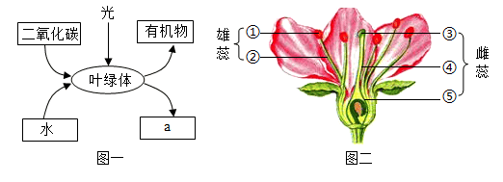
（1）杏树根吸收的水可参与光合作用，图一过程中释放的气体a是______。根吸收的水大部分通过______作用散失到大气中。
（2）光合作用合成的有机物，可以通过______作用被分解成二氧化碳和水，同时释放能量。
（3）图二结构______（填序号）中的花粉落到结构③上，完成传粉。受精后，结构⑤______可发育成果实。
（4）杏的种子萌发需要的外界（环境）条件包括一定（适量）的______、充足的空气和适宜的温度。
16. 人体各系统协调统一，共同完成复杂的生命活动。如图是人体部分系统功能联系示意图，其中①~⑥表示器官，A、B表示心脏的心室。结合图示回答相关问题。
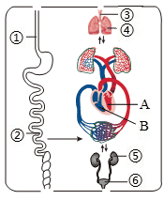
（1）人体消化系统由______和消化腺组成。营养物质主要由消化系统中的______（填序号）吸收进入血液。
（2）人体呼吸系统的主要器官是______（填序号），氧气由此处进入血液。
（3）人体内的血液由______（填字母）进入主动脉，再经各级动脉，直至毛细血管网。血液流经毛细血管网时，将营养物质和氧气供给组织细胞利用，同时把细胞产生的二氧化碳等废物运走。这样，血液由鲜红的______血变为暗红的静脉血。
（4）人体产生的废物主要通过泌尿系统排出。泌尿系统中形成尿液的器官是______（填序号）。健康人每天排出的尿液远少于形成的原尿，这与肾单位中______的重新吸收有关。
（5）人体生命活动主要受到神经系统的调节。神经系统结构和功能的基本单位是______。
17. 猫的卷耳与非卷耳是一对相对性状，由一对基因控制（显性基因用A表示，隐性基因用a表示）。如图是猫的卷耳与非卷耳的遗传情况。结合图示回答相关问题。
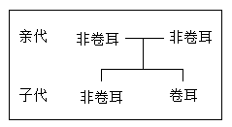
（1）控制猫耳性状的基因位于染色体上。染色体主要是由DNA和______组成的。
（2）图中亲代均为非卷耳，子代中也出现了非卷耳，这种现象在遗传学上叫做______。
（3）由图推断，显性性状是______（填“卷耳”或“非卷耳”）。子代中卷耳的基因组成是______。子代中出现非卷耳的概率是______。
（4）猫的体内有脊柱（脊椎骨），因此猫属于______（填“脊椎”或“无脊椎”）动物。
18. 夏天，蟋蟀像比赛似的不停鸣叫着。当凉风袭来，燥热退去，蟋蟀便安静了许多。温度会影响蟋蟀的鸣叫次数吗？某生物学兴趣小组做了如下实验。
步骤一：选取5只大小和生理状态相似的蟋蟀待用。
步骤二：取两个完全相同的容器，一个容器内的温度保持在15℃，另一个容器内的温度保持在25℃，其他条件相同且适宜。
步骤三：取1只蟋蟀，先后放入15℃、25℃的两个容器中，每次待蟋蟀适应环境后，分别记录蟋蟀一分钟的鸣叫次数。记录结束后，取出蟋蟀另放。
将其余4只蟋蟀按步骤三重复操作。统计结果如下表：
温度  鸣叫次数  蟋蟀 | 15℃ | 25℃
1 | 91 | 180
2 | 80 | 169
3 | 77 | 157
4 | 78 | 158
5 | 89 | 176
平均值 | 83 | 168
实验结束后，将蟋蟀放回适宜它们生活的自然环境中。
分析回答下列问题：
（1）在本探究活动中，作出的假设是______。
（2）本实验的变量是______。为控制单一变量，步骤一中应选择______（填“同种”或“不同种”）蟋蟀。
（3）分析数据，得出结论：温度会影响蟋蟀的鸣叫次数，蟋蟀在25℃时的鸣叫次数______（填“多于”或“少于”）在15℃时的鸣叫次数。

